Esquema de la arquitectura
TFI IA · Predictor híbrido EM + ART 1 del próximo examen · 28/10/2026
EM descubre perfiles con los datos completos, ART 1 los aprende en binario y el alumno nuevo recibe la nota y la categoría de su nodo. Las etiquetas D-01…D-13 son del Registro de decisiones; las amarillas son pedidos de la cátedra.
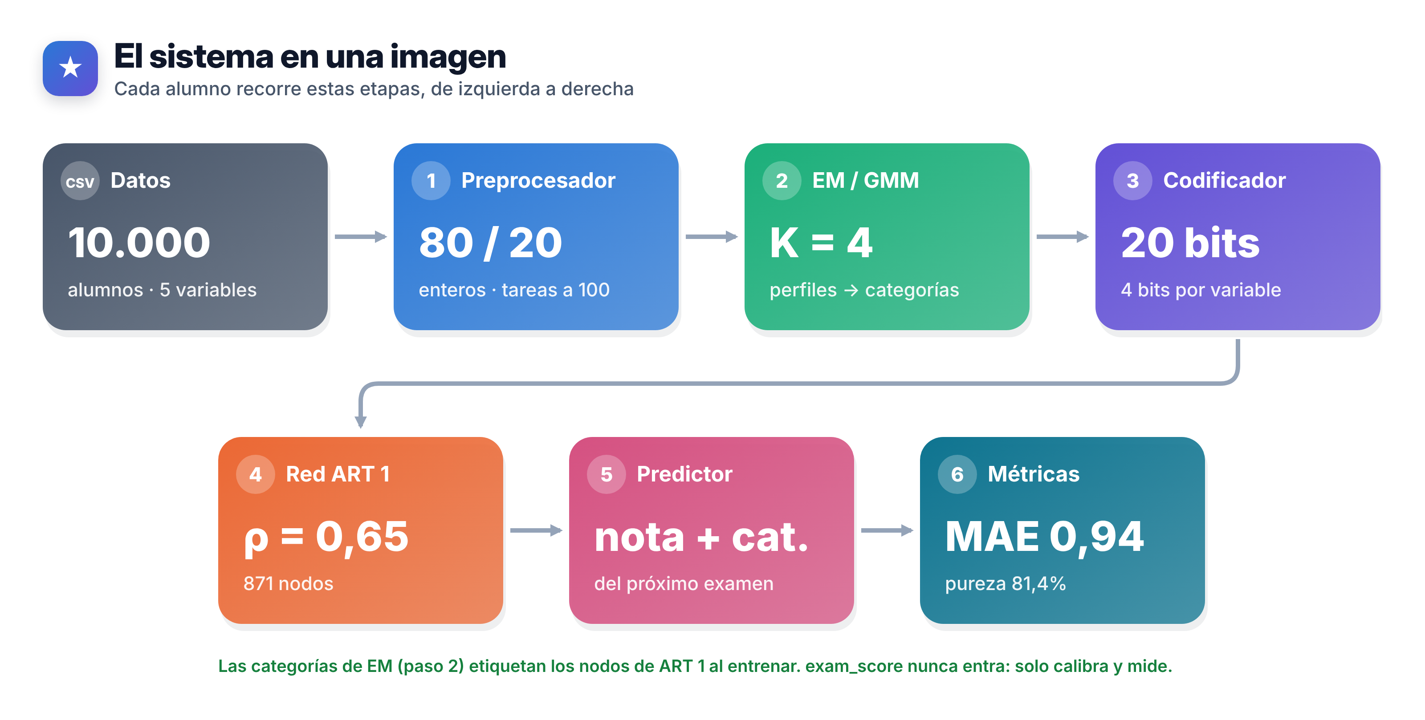
Por qué
- Solo se predice el próximo examen: sin alertas de deserción ni recomendaciones (cátedra).
Detalle de cada etapa
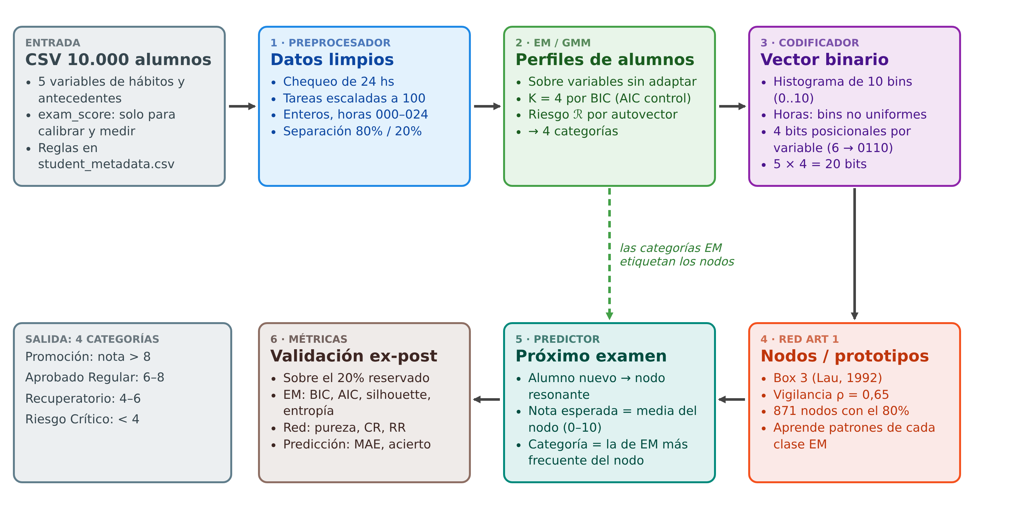
Las flechas negras son el camino de cada alumno; la verde indica que las categorías de EM etiquetan los nodos de la red.

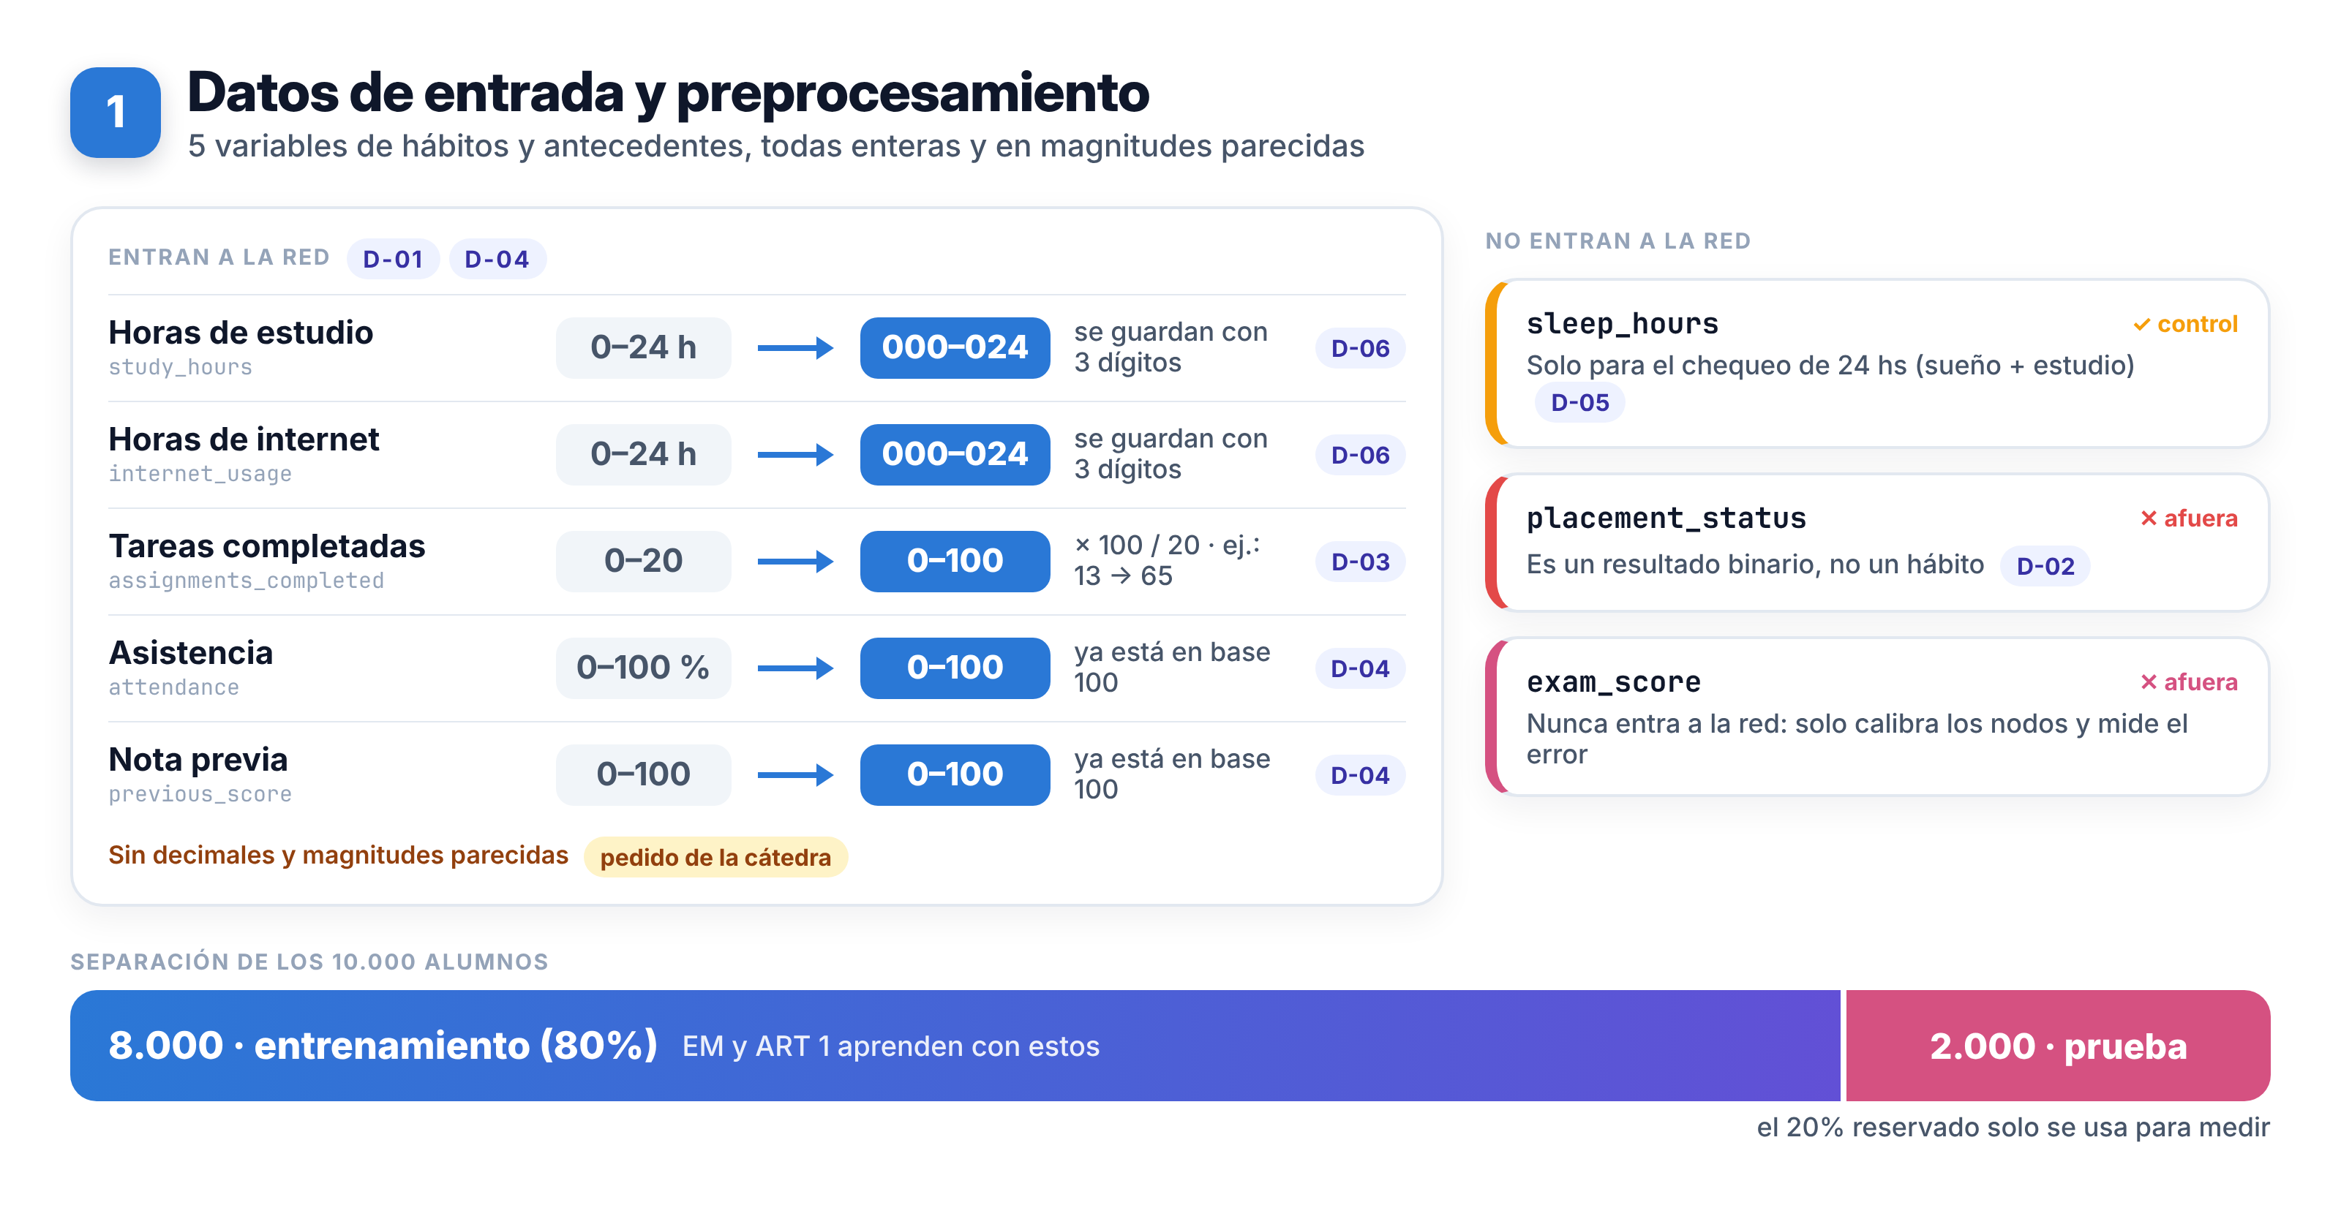
Por qué
- D-01/D-04: pocas variables, las más ligadas a la nota → portable y vectores cortos.
- D-03/D-06: tareas a 100; horas en 000–024. Todo entero y en magnitudes parecidas (cátedra).
- 80/20: se mide con alumnos que el sistema nunca vio.
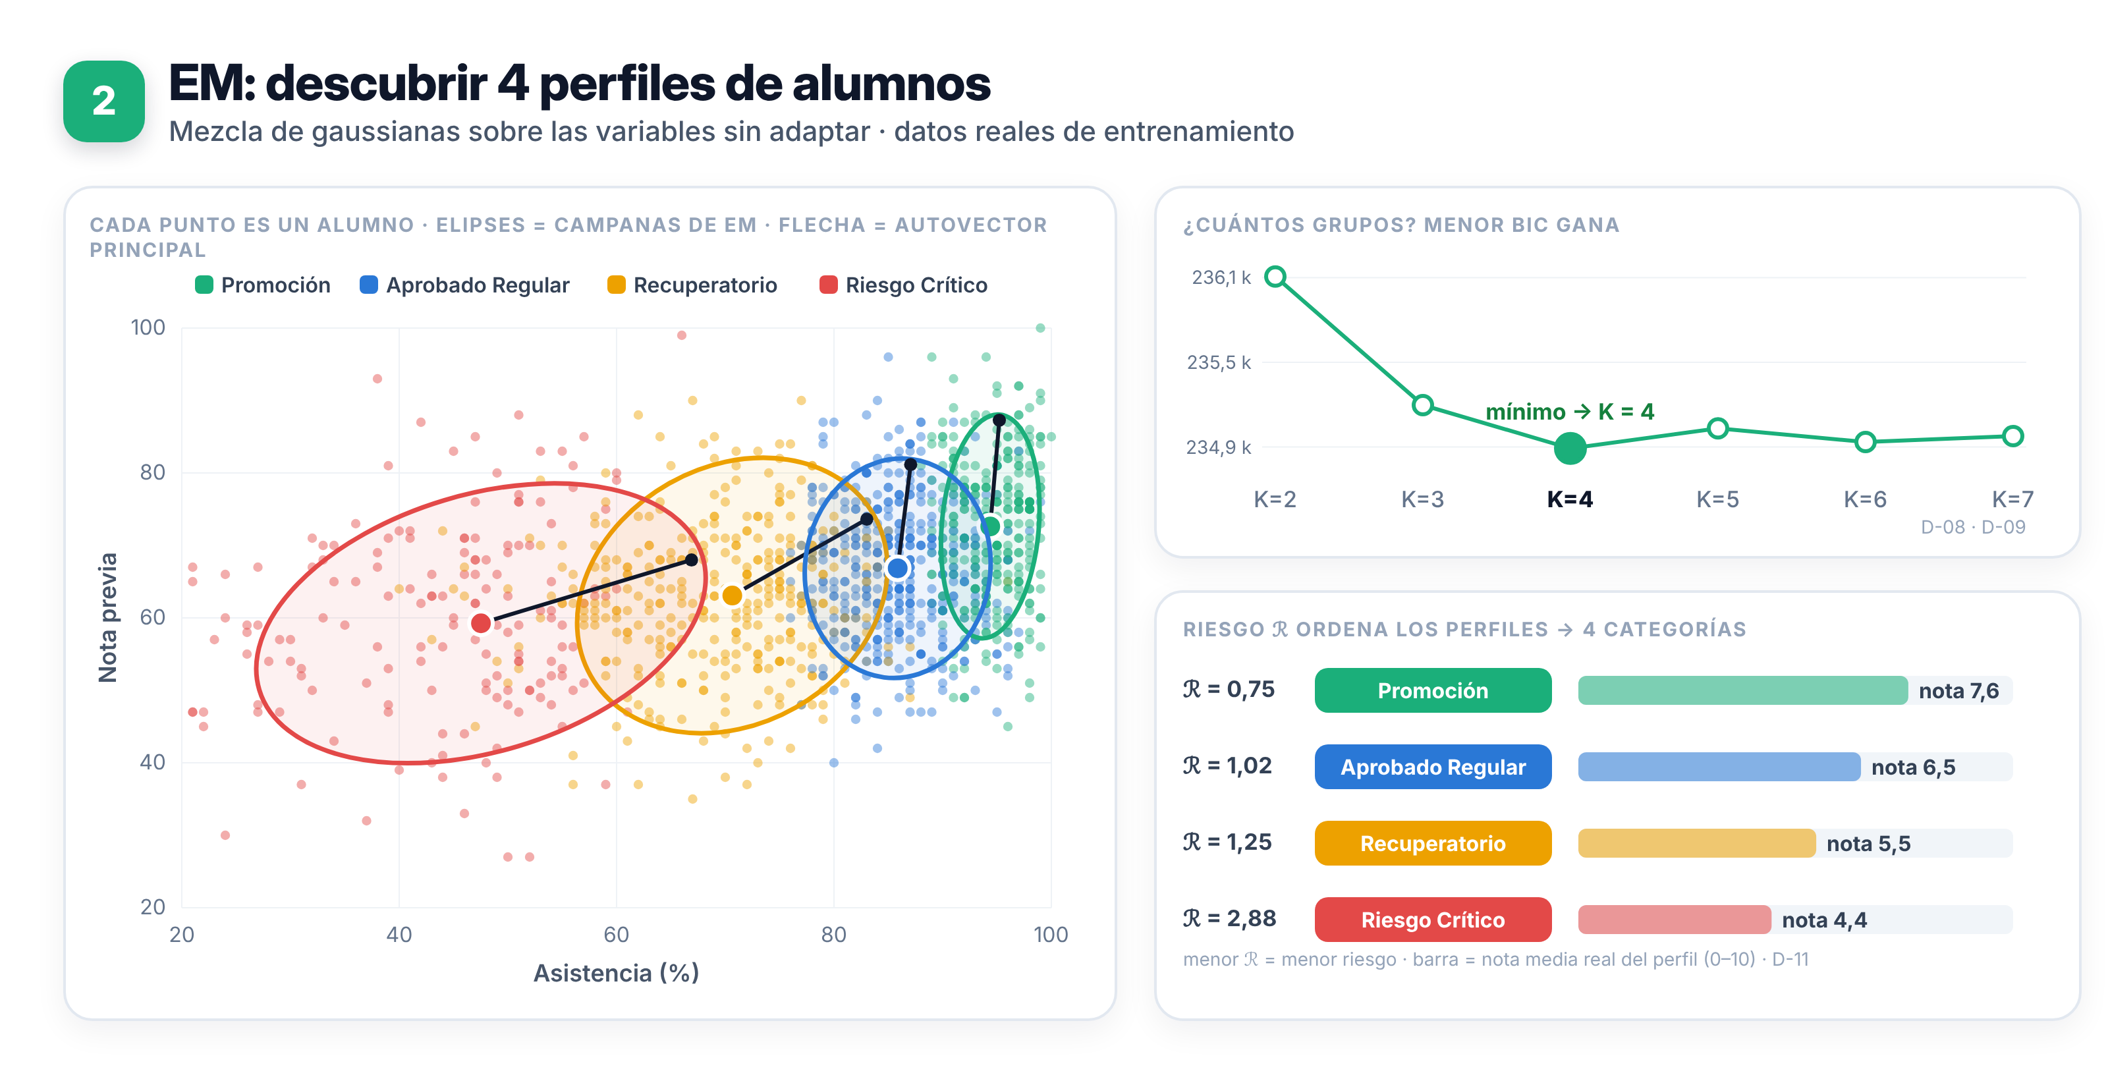
Por qué
- Cátedra: EM va sobre las variables sin adaptar; los bits recortan información.
- D-08/D-09: el menor BIC está en K = 4, una clase por categoría.
- D-11 y cátedra: el riesgo ℛ sale del autovector de cada perfil y los ordena bien por nota.

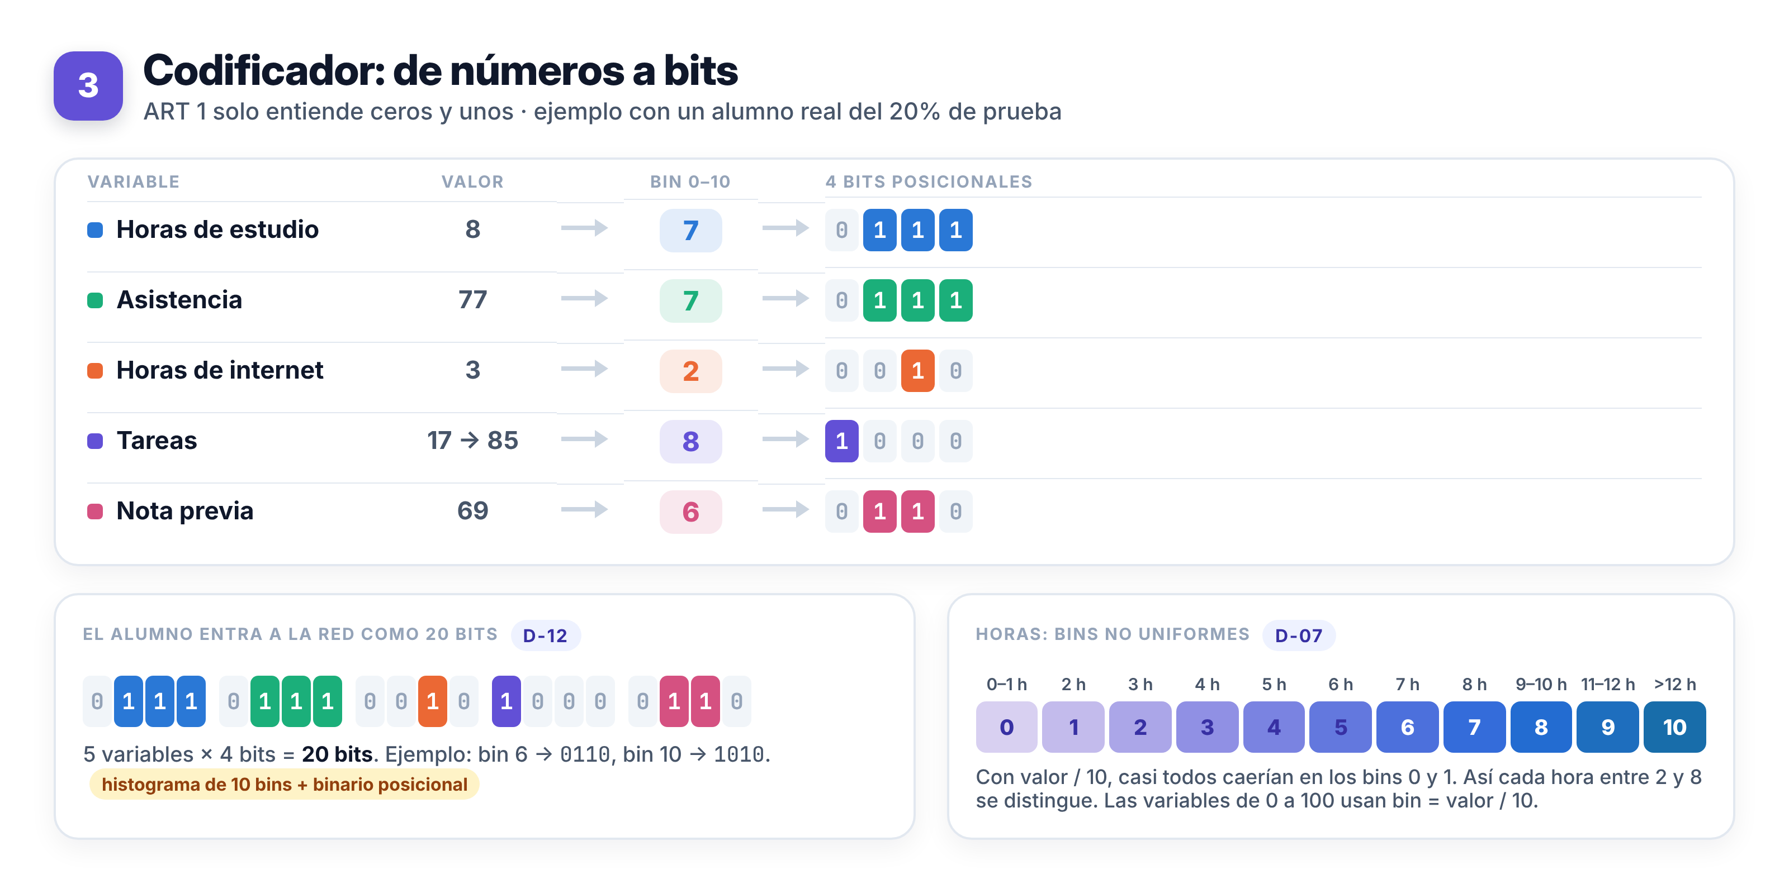
Por qué
- Cátedra: histograma de 10 bins + binario posicional, porque ART 1 solo acepta 0 y 1.
- D-07: bins de horas no uniformes; con valor/10 casi todos caerían en 0 y 1.
- D-12: 4 bits por variable → 20 bits por alumno.
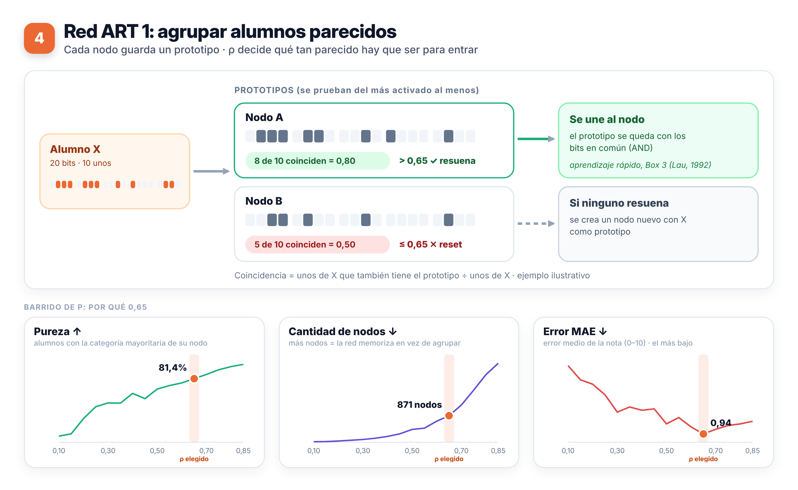
Por qué
- Lau (1992), Box 3: algoritmo de la bibliografía, con aprendizaje rápido.
- Cátedra: cada alumno lleva su clase EM, así los nodos aprenden los patrones de cada clase.
- D-13: ρ = 0,65 es el primero con pureza ≥ 80%, con pocos nodos y el menor error. Con 0,70 hacen falta 1.220 nodos y el error no mejora.

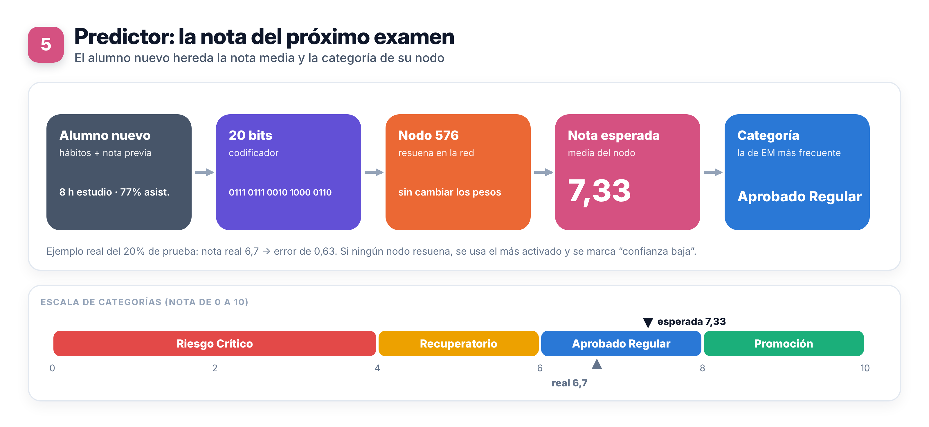
Por qué
- exam_score no entra a la red: solo calibra la nota media de cada nodo.
- Al predecir, la red no cambia sus pesos; si nada resuena, avisa “confianza baja”.
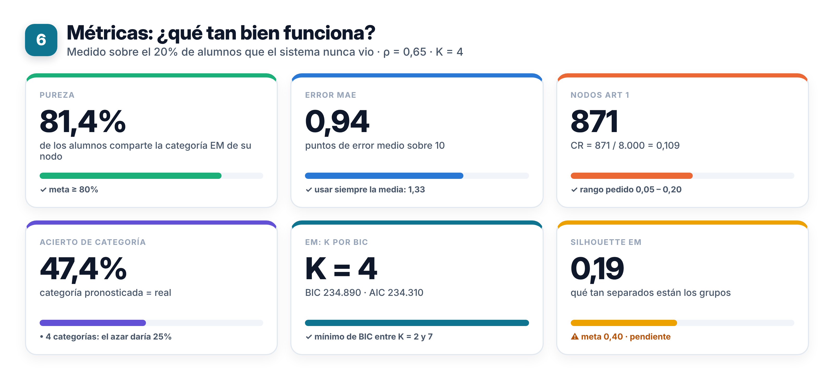
Por qué
- Cátedra: se agregan las métricas de EM (BIC, AIC, silhouette, entropía).
- Pendiente: silhouette baja, confirmar la variable de tareas (D-03), segundo dataset y CarGross.py.

